Припрема за практично предавање из
Mузичке културе

I Општи подаци
Назив школе:
Разред и одељење: | II
Час по реду:
Предавач:
Датум одржавања часа:
II Општи методички подаци

Наставни предмет: | Музичка култура
Наставна област: | Обрада песме по слуху
Наставна јединица: | а) Музички лавиринт  б) Обрада песме по слуху „Изгубљено пиле“ - З.М. Васиљевић.  в) Дидактичка музичка игра „Изгубљено пиле“ З.М. Васиљевић.
Тип наставног часа | Обрада новог градива
III Оперативни задаци часа

Образовни задаци часа: | Усвајање појмовим тихо- гласно, стицање знања о динамици- јачини певања и извођења песама;  Усвајање текста и мелодије песме „Изгубљено пиле“ З.М. Васиљевић.
Функционални задаци часа: | Развијање музичког памћења, запажања и слуха, мишљења и изражавања. Развијање способности опажања динамичких нијансирања тихо- гласно .  Усавршавање технике правилног и изражајног певања, развијање осећаја за ритам, координације покрета и извођење музичке игре.
Васпитни задаци часа: | Развијање интересовања према музици, певању. Развијање интересовања за рад у колективу.
Наставне методе: | Монолошка, дијалошка, метода демонстрације
Облици рада: | Фронтални, групни рад
Наставна средства: | Хармоника, хамер
Наставни објекат: | Учионица
Литература: | „Музичка култура за 2.разред„ Гордана Стојановић, Зорислава Васиљевић;
Корелација: | Српски језик, физичка култура.
IV Артикулација часа

Уводни део часа | Музички лавиринт:  - Звучно препознавање композиција и песама,  - Препознавање инструмента,  - Уочавање динамичких разлика између композиција (тихо-гласно извођење).  Слушање музике.
Главни део часа | - Обрада песме по слуху „Изгубљено пиле“ З.М. Васиљевић:  - Обрада текста песме,  - Обрада мелодије песме,  - Утврђивање и изражајно дотеривање песме.  -Гласно и тихо извођење
Завршни део часа | Дидактичка музичка игра „Изгубљено пиле“ З.М. Васиљевић:
Структура и ток часа

Уводни део часа | Представљам се ученицима, и позивам их на сарадњу. Затим им говорим да ћемо на почетку да решавамо музички лавиринт (Прилог бр. 1). Објашњавам ученицима правила игре, говорим да се пиле изгубило у лавиринту и да је једини начин да нађе своју маму тај што ћемо му ми помоћи тако што ћемо прелазити препреке одговарајући на питања. Након тога, ученицима постављам питања.  Слушамо композицију коју је компоновао Едвард Григ и она се зове ''Марш патуљака''. Пажљиво слушајте, па ћемо касније да причамо о њој.  * Ко изводи ову композицију?  * Хајде неко да ми каже, на који начин је композитор представио приближавање патуљака, а како њихово удаљавање?  *Сада слушамо другу композицију (Бетовен-За Елизу). Задатак ученика је да је упореде са првом и да кажу је ли гласнија или тиша у односу на претходну. Постављам им питање: ,,На ком инструменту се изводи ова композиција? “ (Прилог бр. 2)  *Треће питање– Ребус (Прилог бр. 3). Решење ребуса је звук. Постављам ученицима питања: „Шта је звук? Кад пиле дође до своје маме, разговарамо о лавиринту односно о ономе шта нам је био задатак. Након тога најављујем наставну јединицу.
Главни део часа | Данас ћемо да учимо једну нову песму која се зове „Изгубљено пиле“ З.М. Васиљевић . ( прилог бр, 4)  *Речи песме су приказане на табли, ја ћу их сада прочитати, а ви пажљиво слушајте. (Изражајно читам.) (прилог бр. 5)  О чему нам она говори?  *На који начин сам читала стихове написане плавом бојом, а на који начин стихове написане црвеном бојом? Шта значе ове сличице испред стихова? (Уколико не знају говорим им да је то знак када би требало да удахну ваздух.) Након разговора, питам да ли има непознатих речи и ако је ученицима нека реч непозната, објашњавам.  *Хајде сада да је прочитамо једном заједно, пазећи на јачину читања стихова и на узимање ваздуха!  *Пошто сте ово савладали, ја ћу вам сада отпевати ову песму уз пратњу на хармоници, а ви слушајте пажљиво.  Сада певам и свирам само први стих. Хајдемо сада сви заједно.  Сада ћу ја да певам други стих, а ви пажљиво слушајте. Хајдемо сада сви заједно да га отпевамо.  *Хајде сада да спојимо први и други стих. Водите рачуна о узимању ваздуха и јачини певања.  *Отпевајмо сада трећи стих... Слушајте прво мене, а после ћемо сви заједно!  (Уколико видим да нису савладали, певамо још једном.)  *Певамо сада четврти стих, прво само ја, а после сви заједно. Хајдемо сада сви заједно...  Хајде да спојимо, тј. да отпевамо заједно трећи и четврти стих. Хајде сада да отпевамо целу строфу, сва четири стиха. Пазите на узимање ваздуха и на јачину певања (певамо сви).  Хајде сада да научимо и другу строфу.  С обзиром да је песма строфична, говорим ученицима да је мелодија иста, као у првој строфи, само треба да обрате пажњу на текст, где да узимају ваздух и на јачину певања.  Стихови који су означени црвеном бојом означавају да би певање требало да буде гласније, док стихови који су означени плавом бојом представљају тихо извођење.  Утврђивање и изражајно дотеривање песме  *Делим ученике у две групе. Групу девојчица и групу дечака. Девојчице певају стихове написане црвеном бојом ( певају гласније), а дечаци стихове написане плавом бојом (певају тише) и обратно. Такође, певају песму тако да пар ученика пева тихо, а сви остали гласно. У току певања водим рачуна да ученици складно певају, воде рачуна о правилном узимању ваздуха, дикцији и јачини певања.  Разговарамо о начину певања научене песмице.  Одлично сте савладали ову песму и зато ћемо сада мало да се играмо и да је још боље утврдимо.
Завршни део часа | Играћемо сада једну игру. Она се зове ,,Изгубљено пиле'' и игра се на следећи начин: један од ученика тражи пиле од картона (фигуру, играчку), он мора да изађе напоље док остали сакрију пиле у учионици. Док он тражи ово пиле, ми певамо песму ,,Изгубљено пиле''.  Уколико се ученик који тражи пиле приближи пилету певамо гласније, уколико се удаљава од њега певамо тише.  Бирам једног ученика, који излази из учионице.  *Циљ ове игре је да ученици кроз игру савладају динамичко нијансирање, тј. да савладају гласно и тихо извођење. Ова игра такође, развија и музичке, говорне и моторичке способности ученика.

Прилог бр. 1

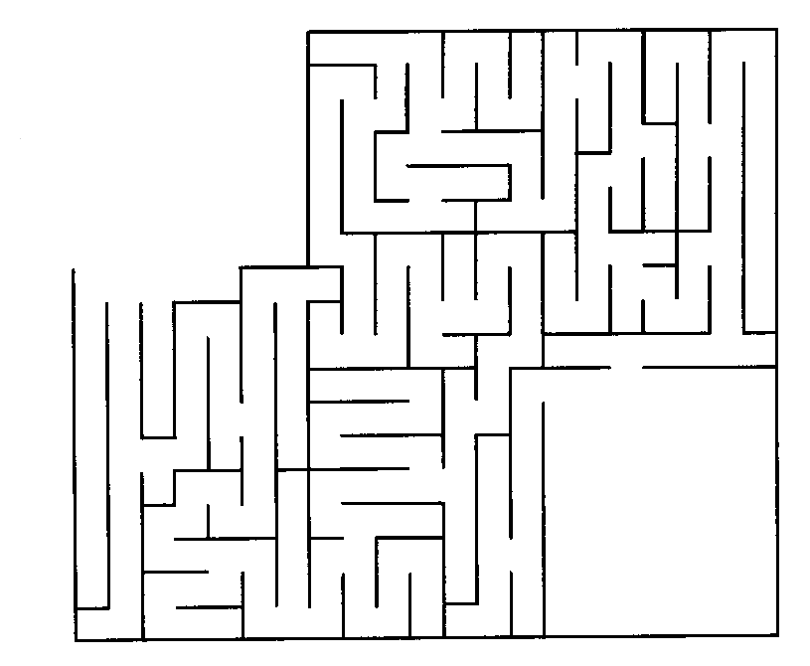

Прилог бр. 2

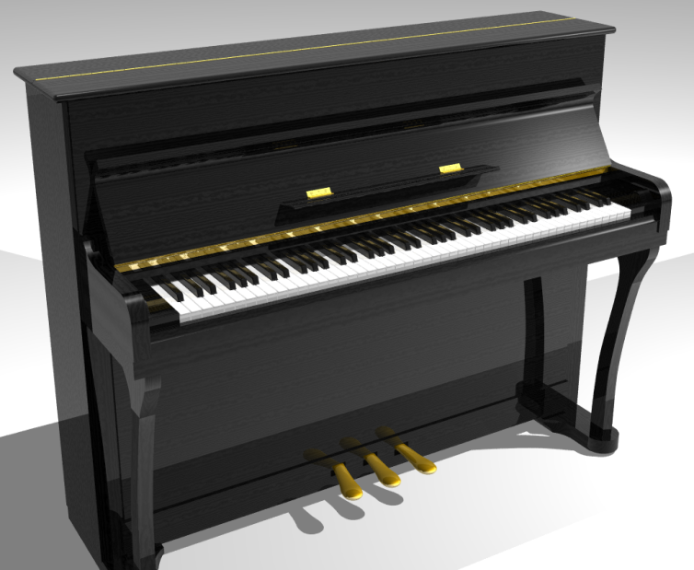

Прилог бр. 3

*РЕБУС*
з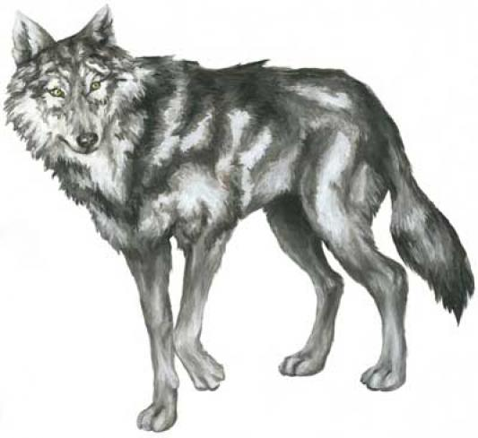

прилог бр. 4

Имали смо пиле, мало пиле,
Једно мало пиле, од по киле.
Али пиле нестаде, иди па га тражи,
Можда ће се јавити, дај му шаку ражи.

Имали смо коку, малу коку,
Једну малу коку, златооку.
Али кока нестаде, иди па је тражи,
Можда ће се јавити, дај јој шаку ражи.

Прилог бр. 5



